ASIGNATURA: INFORMÁTICA GUÍA N° 2 PERIODO 1 GRADO: SÉPTIMO
DOCENTE: SANDRA MILENA ACOSTA CÁRDENAS

Tema: Microsoft Power Point
Competencia: Utilizar las herramientas de Power Point para crear documentos con presentaciones.

- Lee con atención el mapa conceptual realizado en la clase anterior sobre el tema: Informática.
- Sigue los siguientes 5 pasos para realizarlo en Power Point:

Paso 1: Abrir el programa Power Point de Microsoft. A partir de aquí, deberás ir al menú Insertar y seleccionar la opción desplegada Formas. Tras hacerlo, se abrirá un menú con diferentes formas geométricas y más opciones para tus mapas conceptuales como flechas y otras figuras.
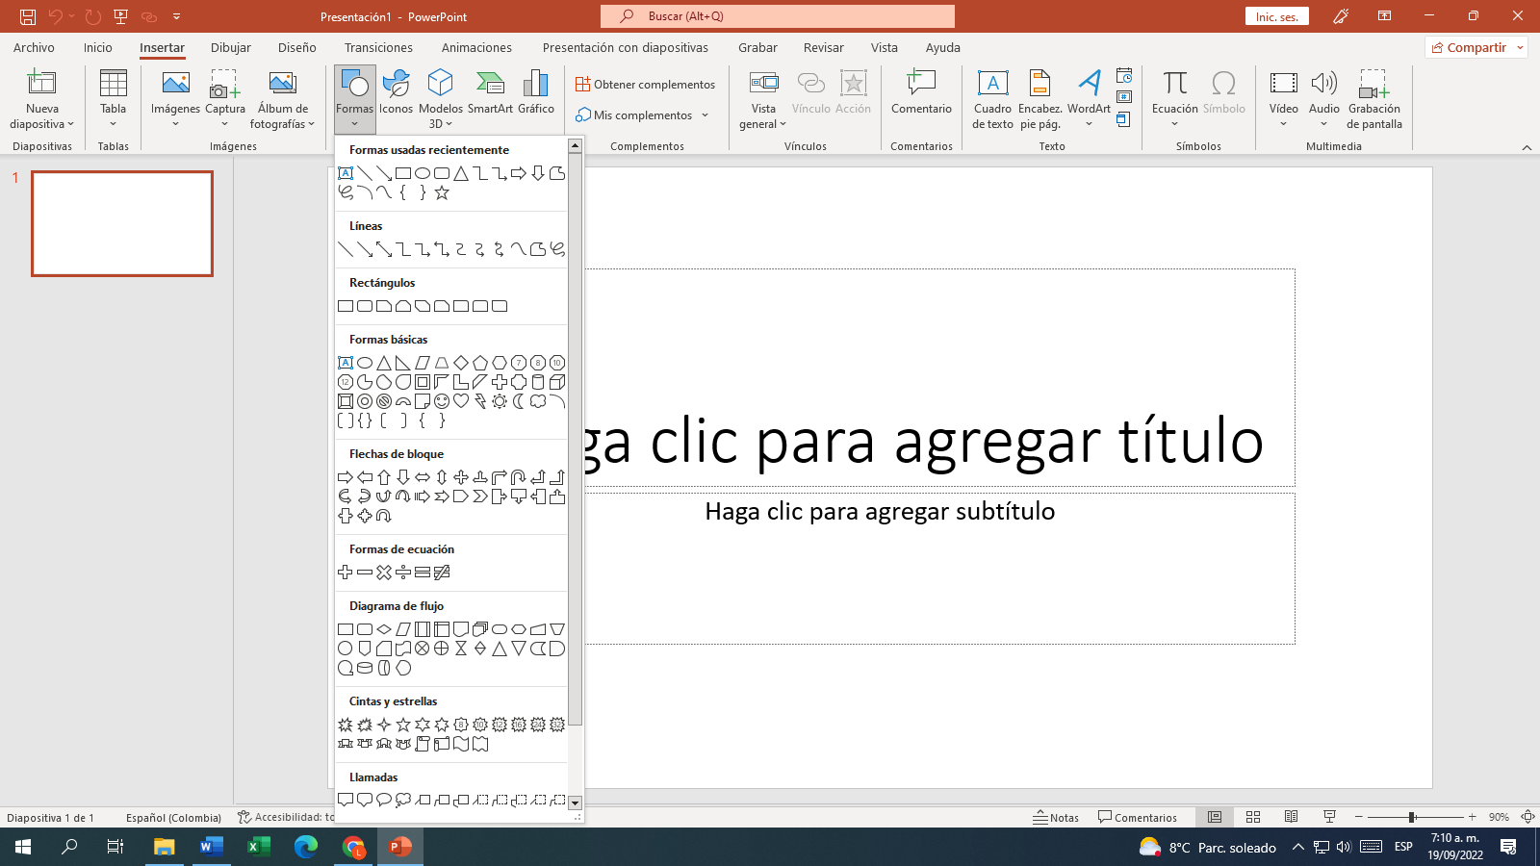
Paso 2: Una vez con el menú de Formas ante nosotros, únicamente tendremos que seleccionar lo que queremos incluir en nuestro mapa conceptual para, posteriormente, introducir nuestro texto. Puedes decantarte por utilizar un círculo, un rectángulo, flechas… Una vez seleccionado lo que vayas a usar se desplegará un menú para personalizar el tamaño y otras características como el color, las sombras, contorno y efecto.

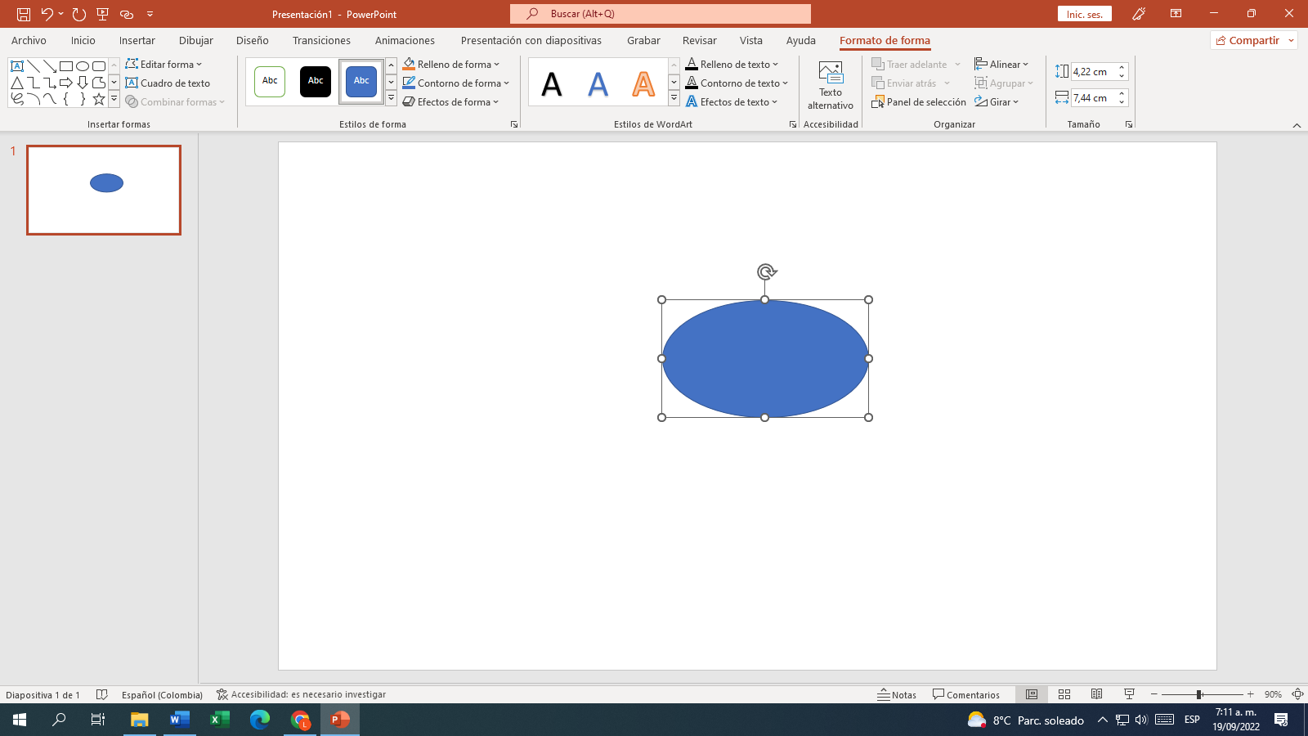

Paso 3: Una vez colocadas las figuras que necesites para tu mapa conceptual, los pasos que quedan por realizar en Power Point son bastante sencillos. Si quieres introducir texto en la figura que hemos añadido solo tendremos que hacer click con el botón derecho del ratón y seleccionar la opción Agregar texto del menú. Y, como sucedía con la forma añadida, se desplegará un menú que nos permitirá tener acceso a las principales opciones de edición de texto: tamaño, fuente, estilo…
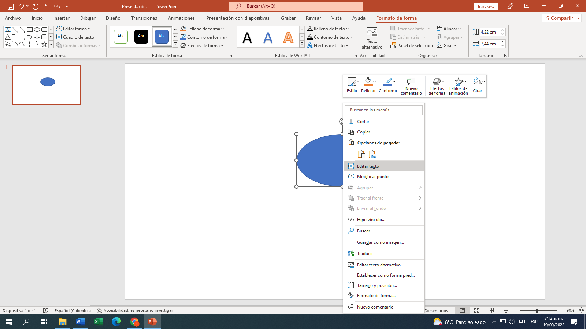
Agregar texto
Paso 4: Completar el mapa: Si vas a introducir texto fuera de una figura geométrica que hayas añadido, lo único que debes hacer es utilizar el menú Insertar y elegir la opción Texto. De este modo podrás poner texto en cualquier rincón de tu documento y crear de este modo el mapa conceptual perfecto. Las opciones de estilo son casi infinitas por lo que podremos personalizar cualquier aspecto del mapa conceptual para dejarlo tal y como lo habíamos imaginado antes de realizarlo.

Paso 5: Guarda tu trabajo en tú carpeta con tu nombre en documentos.

Tú docente al finalizar la clase estará pasando para valorar tú trabajo.

“Ánimo el éxito es el resultado del esfuerzo”.

